PERANCANGAN SISTEM OTOMASI PENGANTAR AYAM
DI PT. BAYU BERLIAN MAKMUR
Fajar Ariwibowo
Program Studi Teknik Mesin, Fakultas Teknik, Universitas Mercu Buana Jakarta
E-mail: arifajarwmp@gmai.com
Abstrak-- Ayam pedaging (broiler) merupakan salah satu unggas yang mengandung protein hewani. Perancangan sistem otomasi pengantar ayam merupakan suatu rancangan yang bertujuan untuk mempermudah pemrosesan pada saat pemanenan. Perancangan ini mempunyai sistem kerja yang sama dengan conveyor gantung. Metode penelitian ini dengan cara penentuan rancangan dengan cara mempelajari literatur, survey kebutuhan kemudian membuat rancangan. Motor, gearbox, katrol sebagai komponen penggerak sedangkan rel, hook dan tali baja sebagai komponen pengantar. Didapatkan beberapa faktor yang mempengaruhi rancangan ini antara lain: struktur kandang yang harus kuat sebagai dudukan utama rancangan. Beban ayam yang tidak sama mengharuskan rancangan ini di desain kuat dan fleksibel sesuai dengan kebutuhan pada saat pemanenan. Rencana hasil dari perancangan ini adalah untuk memudahkan pengantaran ayam di dalam kandang pada saat proses panen, dengan cara manual membutuhkan waktu 120 menit dan ketika menggunakan pengantar otomatis menjadi 60 menit.
Kata Kunci: sistem otomasi, conveyor, hook
Abstract - Broiler is one of the birds that contain animal protein. The design of the chicken introduction automation system is a design that aims to facilitate the processing when harvesting. This design has the same working system as a hanging conveyor. This research method by determining the design by studying the literature, needs surveys and then designing. Motors, gearboxes, pulleys as driving components while rails, hooks and steel ropes as introductory components. Obtained several factors that influence this design include: the structure of the cage that must be strong as the main design stand. Unequal chicken loads require this design to be strong and flexible in accordance with the needs of the harvest. The plan of the results of this design is to facilitate the delivery of chickens in the cage during the harvest process, the manual method takes 120 minutes and when using the automatic introduction to 60 minutes.

Keywords:automation system, conveyor, hook

- PENDAHULUAN

Ayam pedaging (broiler) merupakan salah satu unggas yang mengandung protein hewani. Kebutuhan daging ayam di Indonesia mencapai 1.628.307 ton pada tahun 2015, 1.905.497 ton pada tahun 2016, dan 1.848.01 ton tahun 2017[1]. Seiring perkembangan zaman, khususnya dalam bidang industri peternakan ayam diperlukan suatu alat yang dapat mengantar dan mengukur beban ayam secara otomatis pada saat panen ayam. Otomasi adalah suatu teknologi terkait dengan aplikasi mekanik, elektronik, dan computer didasarkan system untuk beroperasi dan mengendalikan produksi [2]. Maka dari itu penulis menyusun dan merancang tugas akhir dengan judul “Perancangan Sistem Otomasi Pengantar Ayam”. Salah satu faktor yang menentukan keberhasilan peternakan yaitu kandang. Kandang dibagi menjadi dua jenis, yaitu kandang terbuka dimana unsur mikro dalam kandang tergantung pada kondisi alam disekitar lingkungan kandang[3].
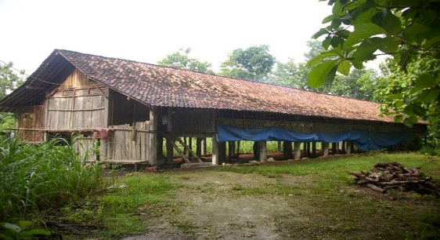
Gambar 1 Kandang ayam terbuka (open house)
Sumber: [4]
Kandang tertutup dikontrol secara otomatis oleh sistem elektronika, yang mengatur mulai dari pemberian pakan ayam, mengatur suhu kandang, hingga mengatur tigkat realatif kelembaban kandang[5]. Closed House mempunyai kelebihan dan kekurangan, kelebihannya yaitu ternak tidak mudah stress akibat perubahan suhu yang ekstrim dari luar kandang, meminimalisir vector pembawa penyakit, suhu dan kelembaban kandang dapat diatur [6].
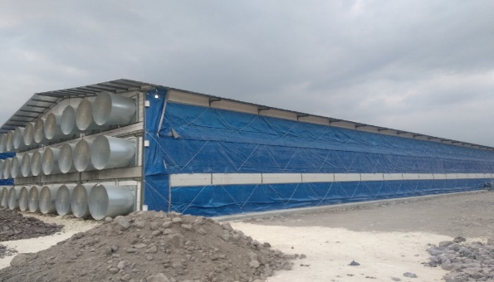
Gambar 2 Kandang ayam sistem tertutup (closed house)
Sumber: Dokumentasi pribadi
Ayam ras ini memiliki daging yang empuk, badan ukuran besar, tingkat efisiensi pakan yang tinggi dan pertambahan bobot badan sangat cepat. Broiler merupakan salah satu peluang bisnis yang menjanjikan. Kelebihan dari bisnis ini ayam broiler adalah masa panen yang cukup singkat, yaitu kurang lebih 30 hari[7]. Otomasi adalah suatu teknologi terkait dengan aplikasi mekanik, elektronik dan komputer didasarkan sistem untuk beroperasi dan mengendalikan produksi[2]. Mesin pemindah bahan dibagi menjadi tiga yaitu:
- Peralatan pengangkat seperti dongkrak, kerek, elevator dan crane.
- Peralatan pemindah (conveyor) Peralatan pemindah (Conveyor).
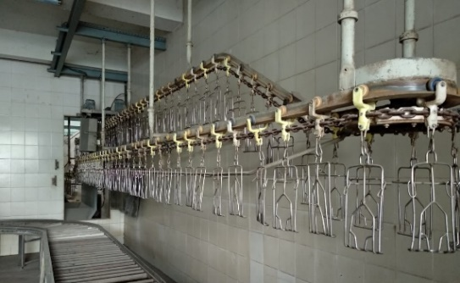
Gambar 3 conveyor gantung
- Peralatan permukaan dan overhead Peralatan ini ditujukan untuk memindah muatan curah dan satuan, baik bacth maupun kontinyu seperti bulldozer, excavator, scapper [8]. Dari permasalahan yang timbul peneliti memfokuskan untuk membuat rancangan alat pengantar ayam yang dapat menghantarkan ayam sesuai kontruksi kandang dan sesuai kebutuhan.

- METODOLOGI PENELITIAN

Skema Perancangan
Skema perancangan system otomasi pengantar ayam adalah sebagai berikut:
Gambar 4 Skema perancangan

Parameter utama dalam perancangan system otomasi pengantar ayam ini adalah material atau barang yang diangkut berupa barang hidup yaitu ayam, dengan kapasitas pengantar mencapai 2800 ekor/jam. Panjang system otomasi pengantar adalah 100 meter dimana kondisi operasi berada didalam ruangan yaitu dari dalam kandang hingga ke pintu pemanenan.
Pengukuran dan spesifikasi komponen misalnya katrol, motor, belt, tali baja, hook belum dapat ditentukan secara terpisah setelah semua perhitungan masing-masing komponen selesai, sebagai contoh untuk menentukan daya motor perlu diketahui tegangan tali baja dan belt yang didasarkan pada berat material pada saat pengantaran.
- HASIL DAN PEMBAHASAN

Kebutuhan mengenai rangangan system otomasi pengantar ayam ini adalah mampu mengantarkan ayam dengan kecepatan pengantar 0,9 [m/s] dengan Panjang lintasan 100 meter. Dari data berat pemanenan ayam rata-rata adalah 1,5 [kg], berdasarkan rancangan alat penghantar ini mampu menghantarkan 200 [ekor] ayam dalam sekali putaran.
Maka diperoleh beban yang bekerja pada penghantar ayam: berat ayam x jumlah ayam = 1,5 [kg] x 100 [ekor] = 300[kg]. Kemudian dari total beban tersebut kita hitung lagi gaya gesek pada roda hook terhadap lintasan:
W:1,5[kg]
1,5[kg]=14,715[N]
Pada saat diam gaya awalan yang dibutuhkan agar roda hook bergerak adalah:
F = fs maks
F = μs.N
F = 0,15 × 14,715
F = 2,2 N
Pada saat bergerak, gaya gesek yang bekerja adalah gaya gesek kinetis :
fx = μk.N
fk = 0,1 × 14,715
fk = 1,4715 N
Jadi gaya total yang dibutuhkan untuk menggerakkan satu roda pengantar ayam ini adalah :
ΣFx = m × a
F-fx = m × a
F = m × a + fk
F = (w/g) × a + fk
F = (14,715/9,81) × (3) + 1,4715
F = (1,5) × (3) + 1,4715
F = 5,972 N
Total gaya untuk menggerakan sistem pengantar ayam ini adalah:
= Jumlah hook × gaya gesek pada roda hook
= 100 ×5,972 N
= 597,2 N
Alat penggerak ini menggunakan beberapa komponen pendukung seperti tali baja, pulley, gearbox dan motor.
Pada perencanaan ini dipilih tali baja tipe round strand 6/19S (9-9-1) yang memiliki 6 strand yang mengelilingi 1 core dimana masing-masing strand terdiri dari 19 wire dan core ditengahnya adalah tali plastic sehingga tali baja lebih flexible dan lebih tahan karat, selain itu juga tali baja jenis ini banyak spesifikasi dan banyak ditemui dipasaran. Dari nilai diatas dapat diperoleh spesifikasi tali baja yang dilihat dari tabel yang telah terlampir, maka dapat diperoleh data dibawah ini:
Diameter tali baja : 6 [mm]
Beban Putus : 21,1 [KN/mm²] atau 21100 [N/mm²]
Berat tali total : 13,4 [kg/100m]

Gambar 6 Tali baja 6/19s
Sumber [9]
Tabel 1 Kekuatan tali baja
Sumber [9]
Besar daya motor yang dibutuhkan untuk mampu menghantar ayam dengan pembebanan penuh yaitu 150kg, dengan dipilih efisiensi total mekanis sebesar ηm 0,8 dan kecepatan rotasi Va = 0,9 [m/s], serta waktu mulai Ta = 2 [detik]
Maka besar daya motor akan didapat,
Dimana :
- Pa : Daya motor beban penuh (watt)
- Pb : Daya motor untuk mengatasi perlambatan (watt)
- FH : Besar beban yang di angkat [N]
- Va : Kecepatan angkat (m/s)
- Ta : waktu mulai (s)
- g : Percepatan gravitasi (9,81 m/s²)
- ηm : effisiensi total mekanis
Untuk daya motor dengan beban penuh :
Pa = $\frac{597,2 \left[N\right]x 0,9 [m/s²]}{0,8}$
Pa = 671,85 [Watt]
Untuk daya motor dengan mengatasi perlambatan :
Pb = $\frac{796 \left[N\right]x 0,9 [m/s²]}{9,81 x 2 x 0,8}$
Pb = 45,65 [Watt]
Maka daya untuk awal pengantaran akan didapatkan :
P = Pa + Pb
P = 671,85 [Watt] + 45,65 [Watt]
P = 717,5 [Watt]
P = 0,7175 [KW]
Maka daya yang dibutuhkan untuk mengantarkan ayam sebesar 0,7175 [KW]. Karena ketidak tersediaan motor dengan daya tersebut maka daya motor dipilih 0,75 [KW] dengan 1400 [rpm].
Kecepatan pengantar ayam yang diinginkan adalah 0,9 [m/s] jika dijadikan RPM adalah:
v = r × ω
ω = RPM × 0,10472
v = r × RPM × 0,10472
Dimana :
v : kecepatan linier
r : radius
ω : kecepatan sudut
RPM = $\frac{V}{r x 0,10472}$
RPM = $\frac{0,9 [\frac{m}{s}]}{0,25 [m] x 0,10472}$
RPM = 34,38 dibulatkan 35 [rpm]
Dimana motor yang dibutuhkan memiliki kecepatan putar 1400 [rpm] sehingga harus dijadikan 35 [rpm] supaya kecepaatan penghantaran ayam sesuai dengan yang di inginkan.
N2 = N1 : ratio (i)
Dimana :
N1 : jumlah putaran awal (input shaft)
N2 : jumlah putaran yang dihasilkan (output shaft)
Ratio (i) : perbandingan input shaft dengan output shaft
Torque : kekuatan putar atau torsi
N2 = N1 : Ratio (i)
115 = 1400 : Ratio(i)
Ratio (i) = $\frac{1400}{35}$
Ratio (i) = 40, Jadi gearbox yang dipilih untuk menurunkan putaran adalah 1:40.
Penentuan pulley ini didasarkan dari kebutuhan dan hasil perhitungan yang sudah diperoleh, dimana sudah diketahui total berat yang bekerja, kebutuhan daya motor dan kebutuhan gearbox. Dari perhitungan diatas kita tentukan menggunakan pulley dengan diameter 500 [mm].
Gambar 7 Pulley 2D
Sumber [10]
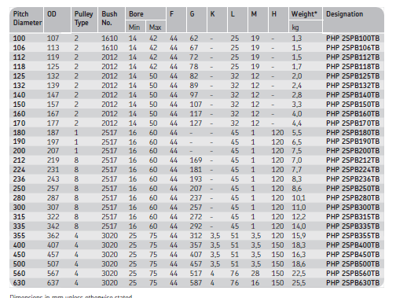
Tabel 2 Ukuran pulley
Sumber [10]
Pulley berfungsi sebagai unit yang bersentuhan langsung dengan tali baja, pulley ini dihubungkan langsung dengan output shaft gearbox yang menggerakkan pengantar ayam ini.
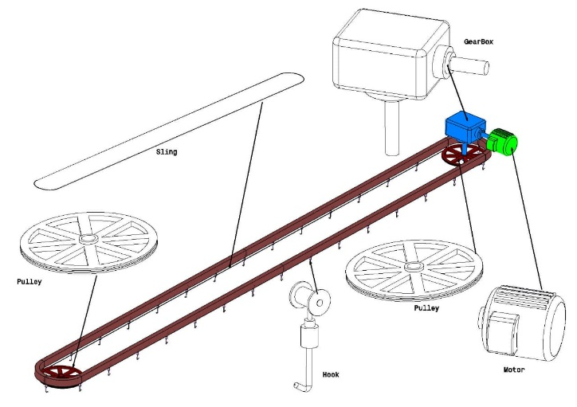

Gambar 5. Rancangan alat pengantar
- KESIMPULAN & SARAN

Kesimpulan : Hasil dari perancangan sistem otomasi pengantar ayam dengan kapasitas 150 [kg] dapat disimpulkan sebagai berikut :
- Untuk mengantarkan ayam dengan kapasitas 150 [kg] digunakan hook modifikasi dan lintasan sepanjang 100 [m], hook di kaitkan dengan tali baja yang mempunyai diameter 6 [mm], untuk pulley yang dipakai mempunyai diameter 500 [mm] yang langsung disambungkan dengan output gearbox yang mempunyai perbandingan 1:40, sedangkan motor penggerak berdaya 0,75 [kw].
- Untuk mendapatkan perancangan sistem otomasi pengantar ayam dengan kapasitas 150 [kg] dan mempunyai kecepatan penghantaran 0,9 [m/s] yang layak dan aman maka :
- Kapasitas pengantar ayam tidak lebih dari 150 [kg].
- Motor penggerak, daya yang digunakan 0,75 [kw] dan ini aman dikarenakan lebih besar dari pada yang dibutuhkan yaitu 0,71 [kw].
- Tali baja yang dipilih mempunyai beban putus 21,1 [KN/mm²] atau 21100 [N/mm²], Rancangan ini aman karena tali baja yang dipilih lebih besar daripada yang dibutuhkan yaitu 597,2 [N].
- Hasil perancangan ini dapat menghantarkan ayam sebanyak 3000 ekor dalam kurun waktu 55 [menit].
Saran : Untuk meningkatkan Analisa diperlukan adanya penelitian lebih lanjut untuk proses pengujian.
DAFTAR PUSTAKA
[1] I. Diarmita, K., Statistik Peternakan dan Kesehatan Hewan 2017/ Livestock and Animal Health Statistics 2017. Direktorat Jenderal Peternakan dan Kesehatan Hewan Kementerian Pertanian RI, 2017.
[2] A. Bagus and M. Kholil, “Sistem Otomasi Sebagai Upaya Perbaikan Kualitas Dengan Metode Spc Pada Line Finishing (Studi,” vol. 3, no. 3, pp. 141–149, 2015.
[3] D. . Susanti, M. Dahlan, and D. Wahyuning, “Perbandingan Produktivitas Ayam Broiler Terhadap Sistem Kandang Terbuka (Open House) dan Kandang Tertutup (Closed House) di UD Sumber Makmur Kecamatan Sumberrejo Kabupaten Bojonegoro,” 2016.
[4] A. K. Yuda, “Alat Pemberi Pakan dan Minum Ayam Otomatis Pada Kandang Ayam Sistem Tertutup Berbasis RTC DS 1307,” Tugas AKhir, 2016.
[5] R. Prihandanu, A. Trisanto, and Y. Yuniati, “Model Sistem Kandang Ayam Closed House Otomatis Menggunakan Omron Sysmac CPM1A 20-CDR-A-V1,” Electrician, vol. 9, no. 1, pp. 54–62, 2015.
[6] M. F. Primaditya, S. Hidanah, and S. Soeharsono, “Analisis Pendapatan dan Produktivitas Ayam Petelur Sistem ‘ Closed House’ dengan Penggunaan Mesin Pakan Otomatis dan Manual di Kuwik Farm, Kecamatan Badas, Pare,” Agroveteriner, vol. 38, no. 4, pp. 1639–1642, 2015.
[7] N. Nadzir, A. Tusi, and A. Haryanto, “Evaluasi Desain Kandang Ayam Broiler Di Desa Rejo Binangun , Kecamatan Raman Utara , Kabupaten Lampung Timur Design Evaluation of Broiler House in Rejo Binangun , Kecamatan Raman Utara , Kabupaten Lampung Timur,” J. Tek. Pertan. Lampung, vol. 4, no. 4, pp. 255–266, 2015.
[8] F. Silalahi and A. Hamsi, “Study Kasus Audit Maintenance Meisin Pemindah Bahan Pada Belt Conveyor Dan Wheel Loader Di Pabrik Kertas ( Pulp ) Pada Pt Toba Pulp Lestari, Tbk,” E- Din., vol. 7, no. 3, pp. 154–164, 2013.
[9] U. M. Limited, “Wire rope hand book.”
[10] Catalog, “pulleys,” 2014.

